Nama : YULIA ASTUTI
NPM : 2311050094P
KELAS : 7 SI-S1
MATKUL : TEKNIK VISUALISASI

- Membuat Bar Chart

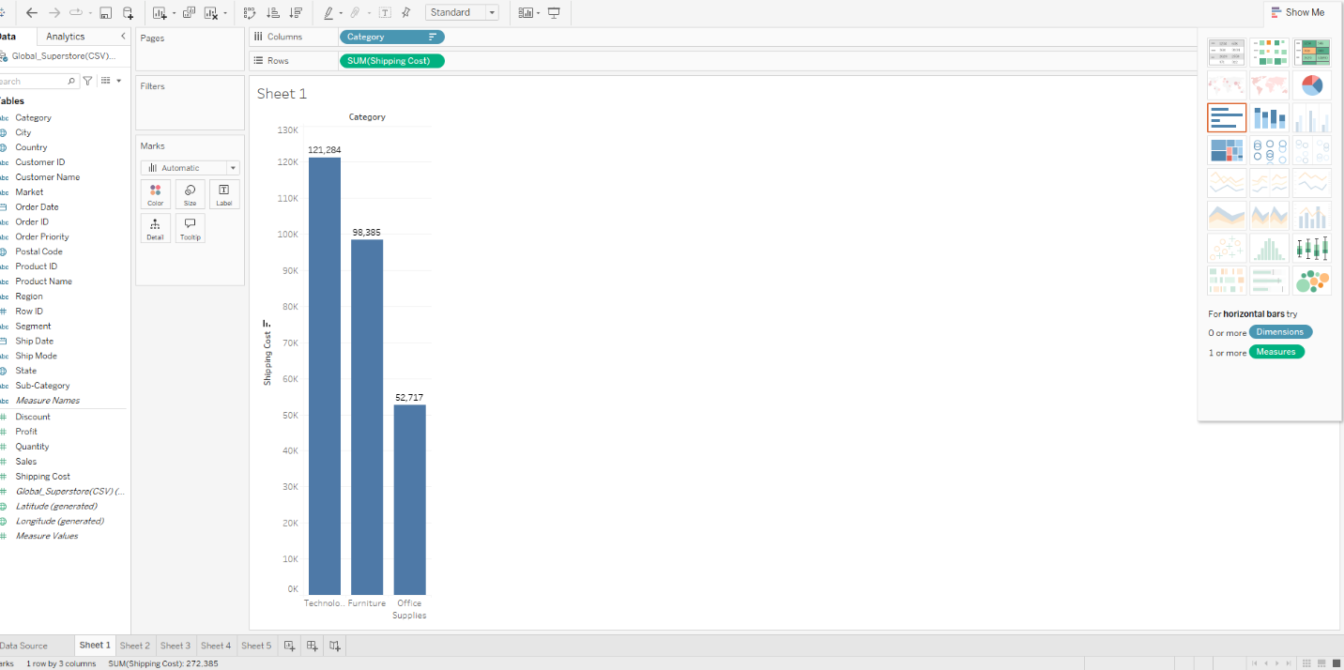
- Membuat Line Chart

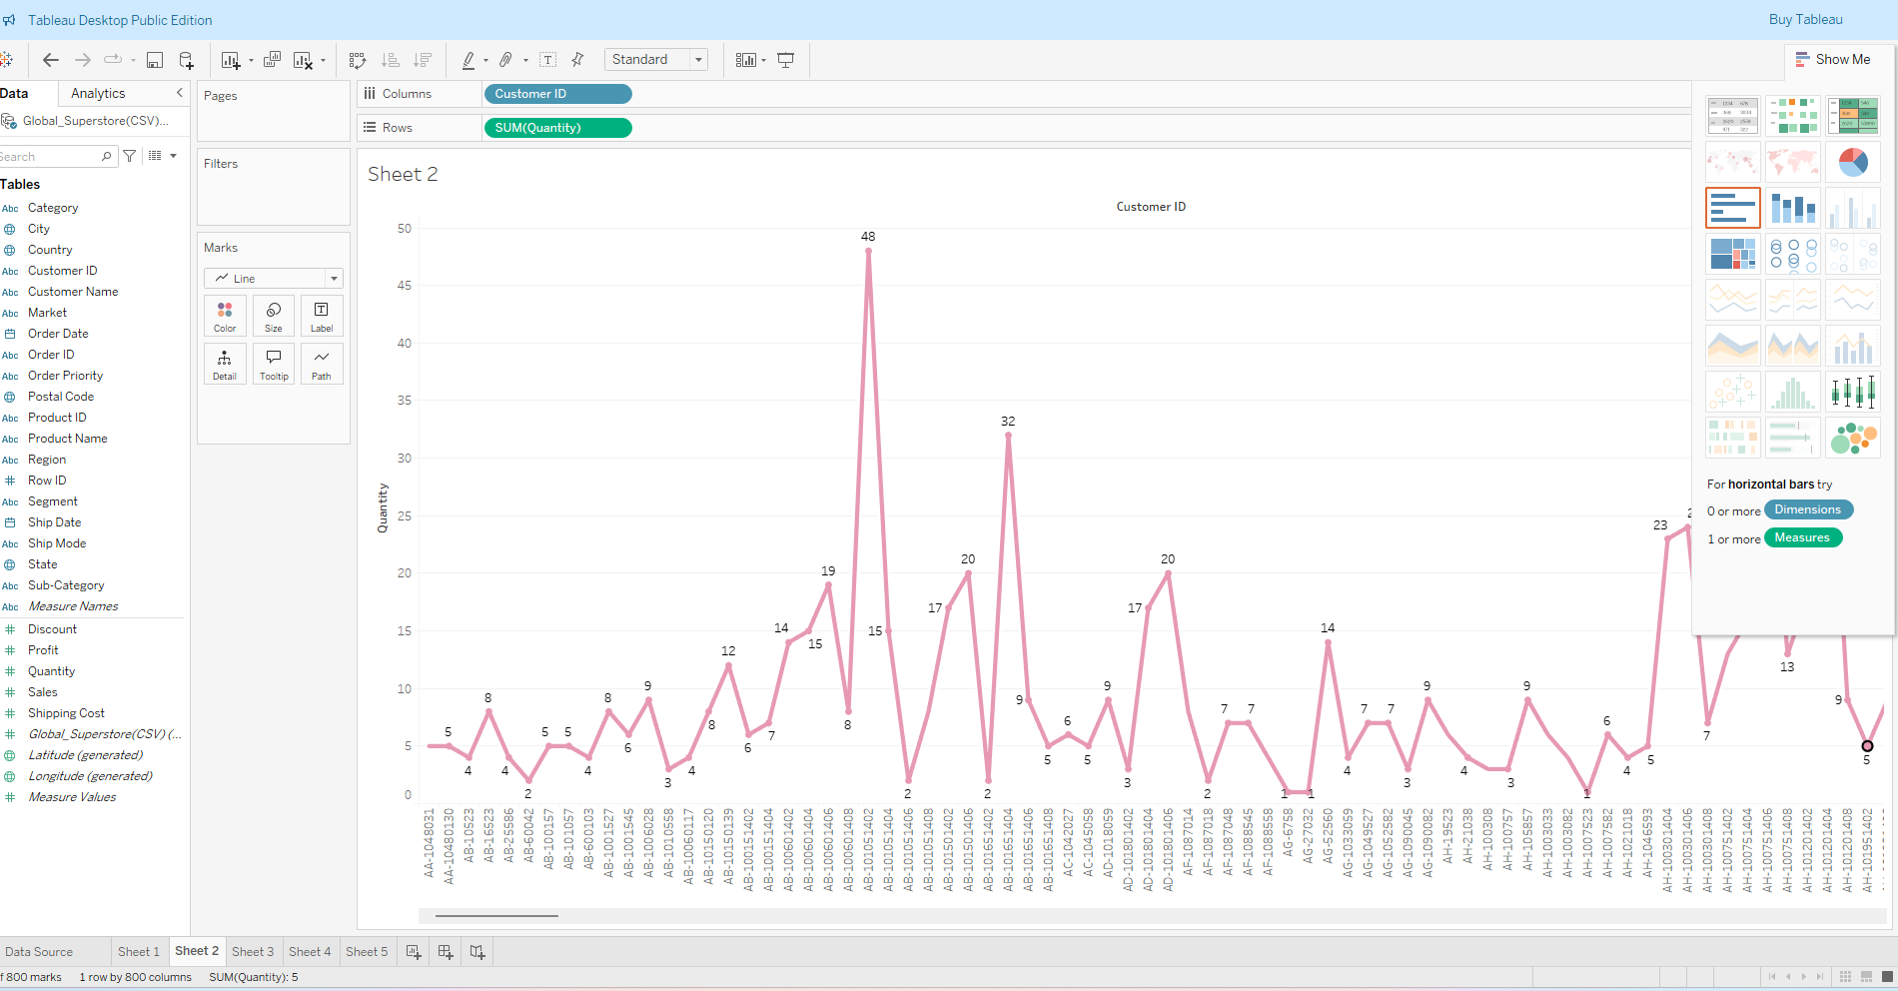

- Membuat Pie Chart

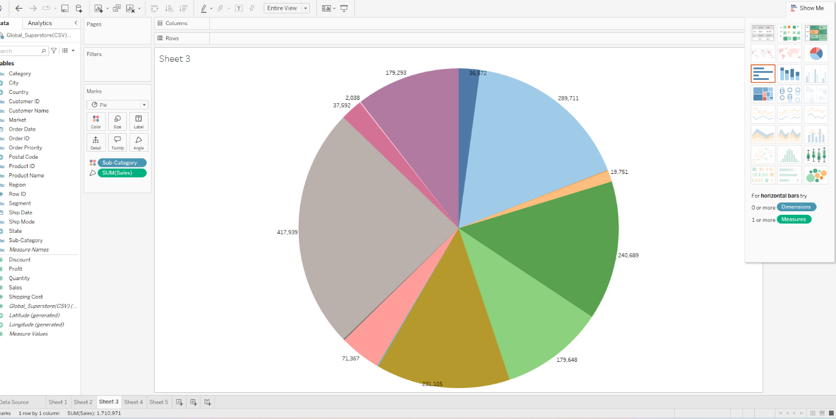

- Membuat HeatMap

